02 Lr Et Integrated Word Version
综合版：整合 README 的完整准备内容、FORMULA_GUIDE 的公式化依据、以及本板块对应图片。

Part A. README 完整准备内容

LR + ET

是什么
LR + ET 是基准模型与稳健性对照模块。
- Logistic Regression: 线性 baseline，用来检验增强特征是否具有基础可分性，同时提供系数解释。
- ExtraTrees: 随机树集成模型，通过多棵随机化决策树平均，提供非线性但相对稳健的对照。
核心公式：
LR:
z = w^T x + b
P(y=1|x) = 1 / (1 + e^(-z))
ET:
P(y=1|x) = (1/T) * sum_t P_t(y=1|x)

怎么用
pre 中不要把 LR + ET 讲成“两个性能不如 LGB 的模型”，而要讲成模型设计中的两个参照系：
- LR 建立最低线性基准，回答“特征本身是否有可解释的方向性”。
- ET 建立随机树集成对照，回答“非线性关系是否只依赖 boosting，还是随机树也能稳定捕捉”。
- 两者进入 Stacking 后，可以提供和 LGB 不同的概率视角。

对齐 PDF 要求怎么讲
这一板块主要支撑 PDF rubric 里的这些评分点：
- Tools, techniques and methods: 说明 Logistic Regression 和 ExtraTrees 的建模方法。
- Selected approach and why: 解释为什么不直接只用一个复杂模型，而要设置 baseline 和 robustness check。
- Framework for solving the problem: 作为 prediction layer 中的基础模型组。
- Structured academic reasoning: 用 baseline 证明方案不是只追求最高分，而是有可解释比较。
建议用 2 分钟讲：
- 30 秒：LR 是线性 baseline 和系数解释。
- 35 秒：ET 是随机树集成，提供稳健性对照。
- 35 秒：展示 LR / ET 的结果和图。
- 20 秒：说明它们如何进入 Stacking，和 LGB 形成互补。
英文讲稿关键词：
linear baseline
coefficient interpretability
randomized tree ensemble
robustness check
complementary probability signals

为什么这么用
只用一个强模型很难证明方案设计的合理性。LR 提供简单、透明、可解释的起点；ET 提供随机化树模型的稳健性对照；它们与 LGB 一起构成“线性模型、随机树集成、boosting 树模型”的互补结构。

所有可以讲的点
- LR 的角色：baseline、概率校准参照、系数解释。
- LR 图：Sigmoid 决策曲线展示线性得分如何转成概率。
- LR 系数：看哪些特征提高或降低流失概率。
- ET 的角色：bagging-like 随机树集成，降低单棵树波动。
- ET 与 LGB 区别：ET 多树独立平均，LGB 逐轮修正误差。
- ET 与 LGB 特征重要性对比：观察两个树模型关注变量是否一致。
- 消融结果：Sentence-BERT + LR、Sentence-BERT + ET、Full without LR、Full without ET。
- 融合权重：当前 full model 中 LR 0.45、LGB 0.36、ET 0.19，说明 meta-level 组合并不是单纯依赖 LGB。

支撑数据和图
- LR Sigmoid 图：employee_attrition_analysis_LR_Sigmoid决策曲线.png (F:/app_bundle/models/employee_attrition_analysis_LR_Sigmoid决策曲线.png)
- LR 系数图：employee_attrition_analysis_LR特征系数图.png (F:/app_bundle/models/employee_attrition_analysis_LR特征系数图.png)
- ET-LGB 重要性对比：employee_attrition_analysis_ET_LGB特征重要性对比.png (F:/app_bundle/models/employee_attrition_analysis_ET_LGB特征重要性对比.png)
- 5-fold 明细：employee_attrition_analysis_5fold交叉验证明细.xlsx (F:/app_bundle/models/employee_attrition_analysis_5fold交叉验证明细.xlsx)
- 消融表：model_ablation_suite_metrics_20260510_231414.xlsx (F:/app_bundle/reports/model_ablation_suite_metrics_20260510_231414.xlsx)
关键数值：
- Sentence-BERT + LR: Test AUC 0.962467, Test F1 0.874572
- Sentence-BERT + ET: Test AUC 0.975812, Test F1 0.897170
- Full Model without LR: Test AUC 0.980608, Test F1 0.915374
- Full Model without ET: Test AUC 0.980773, Test F1 0.918149
- Full Model: Test AUC 0.984701, Test F1 0.924839

Q&A 防守点
可能被问：
- LR 分数低，为什么还保留？
- ET 和 Random Forest / LightGBM 有什么区别？
- ET 是否真的提升性能，还是增加复杂度？
- 为什么最终融合权重里 LR 比 LGB 还高？
答法：
- LR 的价值不只是性能，而是 baseline、方向性解释和较稳定概率信号。
- ET 使用更强随机化的树划分，适合作为非 boosting 树模型对照。
- Full Model 比去掉 LR 或 ET 的组合有更高 F1，说明三者有互补性。
- 融合权重来自 OOF 验证，不是人工指定；它表示 meta learner 在当前数据上学到的相对可信度。

与前后板块衔接
前接 Sentence-BERT：
Once semantic and structured features are ready, LR and ET help us test whether the feature space contains usable predictive signal.
后接 LightGBM：
The baseline models are useful, but attrition risk is not purely linear or purely random-tree averaged, so we move to a stronger boosting model.

备选 slide 标题
- Baseline and Robustness Models
- Why We Keep LR and ET in the Ensemble
- Linear Interpretability Meets Randomized Trees

Part B. 公式 / 依据细化版

公式化步骤：公式 / 依据先行，再讲原因
公式 / 依据 | 表达式 | 为什么这一步需要
LR 线性得分 | z = w^T x + b | 用最简单的线性形式检验增强特征是否具有基础可分性。
系数解释依据 | sign(w_j) indicates positive / negative association with attrition probability | LR 系数能提供方向性解释，是 baseline 之外的可解释性证据。
与 LGB 对照 | ET: independent randomized trees; LGB: sequential boosting correction | 说明 ET 和 LGB 的非线性来源不同，错误模式可能互补。

可引用证据
- Sentence-BERT + LR: Test AUC 0.962467, Test F1 0.874572。
- Sentence-BERT + ET: Test AUC 0.975812, Test F1 0.897170。
- Full Model 高于去掉 LR 或 ET 的组合，说明三类基础模型存在互补性。

Part C. 对应图片汇总
- LR sigmoid decision curve
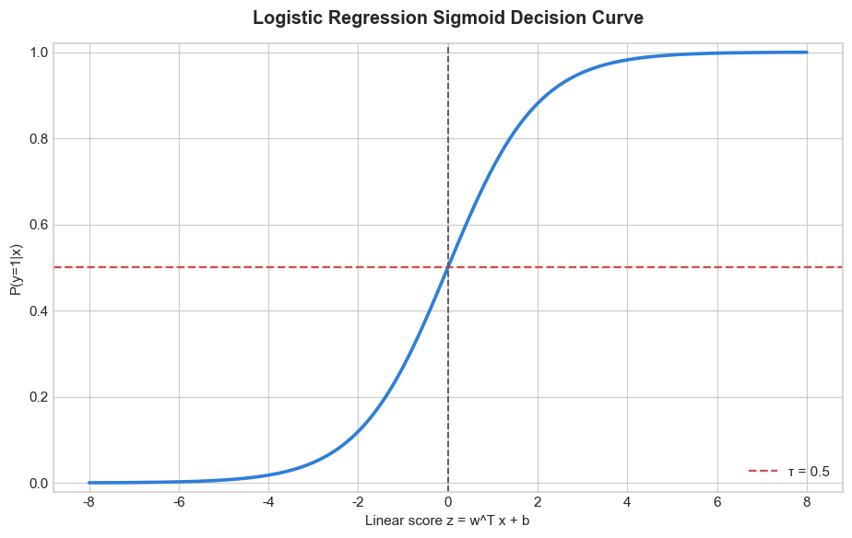
- LR feature coefficients
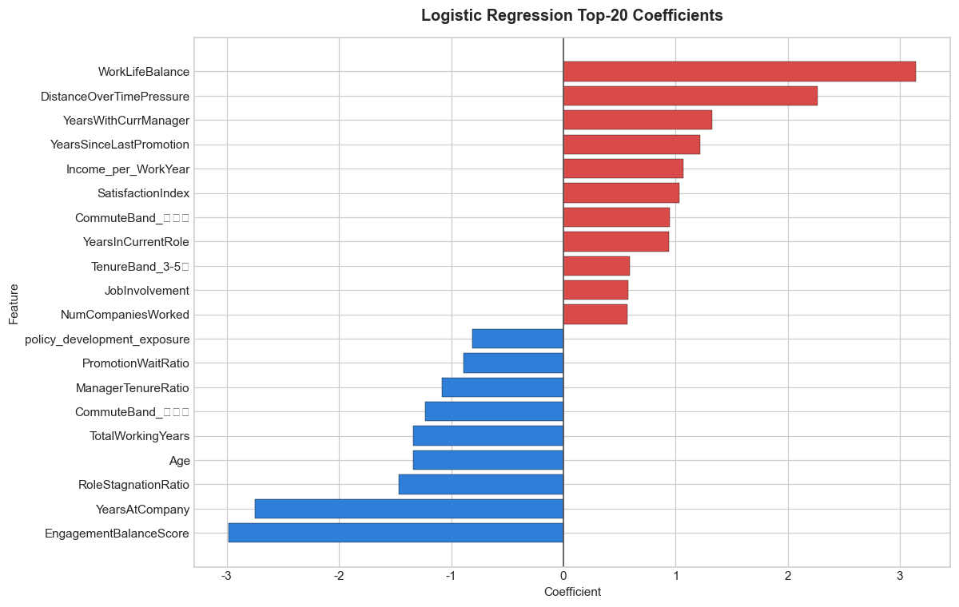
- ET vs LGB feature importance comparison
